Обзор письменных обращений граждан,
поступивших в Государственный Совет Республики Коми
в период с 1 апреля по 30 июня 2017 года

В период с 1 апреля по 30 июня 2017 года в Государственный Совет Республики Коми (далее – Государственный Совет) поступило всего 189 обращений, из них 111 письменных (в т.ч. 79 от граждан, 18 от общественных организаций и 14 коллективных обращений).
Из общего числа письменных обращений каждое третье письмо (40) поступило через Интернет-приемную, размещенную на официальном сайте Государственного Совета в сети Интернет.
Письма поступили от жителей семнадцати муниципальных образований республики. Чаще всего в Государственный Совет обращались жители города Сыктывкара (54). В течение отчетного периода 14 обращений пришли из других регионов страны – городов Москвы, Санкт-Петербурга, Щелково Московской области, п. Пригородный Кирово-Чепецкого района. Одно обращение поступило из г. Поставы Республики Беларусь.

Тематика письменных обращений,
поступивших в Государственный Совет Республики Коми
в I и II кварталах 2017 года
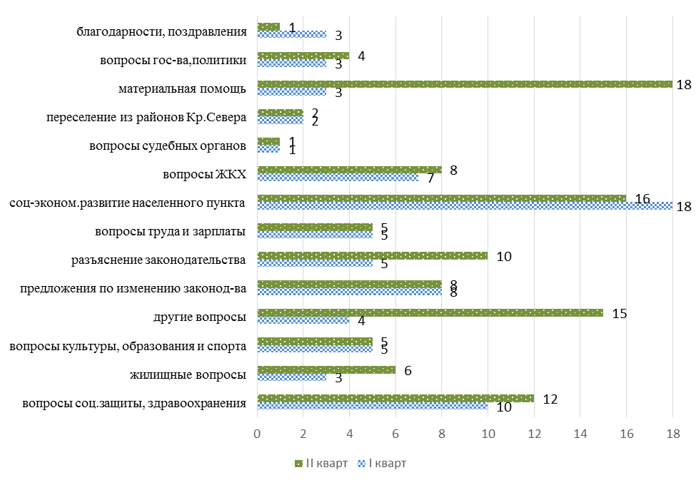

Содержательный анализ показывает, что в письменных обращениях, как и в первом квартале, больше всего граждан волнуют вопросы социально-экономического развития населенных пунктов, на прежнем уровне остались вопросы труда и заработной платы и переселения из районов Крайнего Севера, а также предложения граждан по изменению законодательства. Значительно увеличилось количество обращений с просьбой о предоставлении материальной помощи.
Жители с. Летка и близлежащих населенных пунктов Прилузского района обращаются с просьбой об оказании помощи в решении вопроса о выделении санитарной машины для обслуживания населения Летского врачебного участка.
Жители п. Озерный г. Печоры заботит вопрос восстановления дороги и зеленых насаждений при строительстве водопровода.
Представители садово-огороднических товариществ г. Микунь и пгт. Жешарт обращаются по проблемам, связанным с электроснабжением СНТ, и просят решить вопрос по возврату на обслуживание участка линии в ООО "Газпром энерго".
Жители п. Краснозатонский г. Сыктывкара просят изыскать средства для ремонта и оборудования помещения бывшей прачечной, тем самым оказать посильную помощь для совместного решения наболевших проблем по развитию спорта и организации досуга молодежи в поселке.
На втором месте по актуальности обращений – вопросы социального обеспечения, образования и здравоохранения.
Жители республики предлагают совершенствовать сферу образования в вопросе социализации детей из коррекционных школ. Для многодетных семей: выдавать участки с построенными домами (коттеджными поселками) под беспроцентную ипотеку; давать беспроцентные кредиты на строительство дома или долевое строительство; выдавать автомобиль; возвращать 30% оплаты за ЖКХ; ввести льготы на транспортный налог и т.п. Родительский комитет МОУ СОШ №16 г. Ухты, в которой ведется большая работа по патриотическому воспитанию и открыты кадетские классы, просит не объединять школу с гимназией № 2.
Сосногорская городская организация инвалидов просит не допустить передачу социального обслуживания на дому граждан в негосударственные организации, а также предлагает включить в перечень услуг сопровождение инвалидов по зрению; открыть центр социальной реабилитации инвалидов, снизить тарифы на социальные услуги.
Актуальными для населения по-прежнему остаются проблемы жилищно-коммунального хозяйства. Это высокие тарифы на общедомовые нужды по электроэнергии, работа управляющих компаний, перевод средств на капитальный ремонт на отдельные счета дома и т.п. Жители коттеджного поселка просят перевести земли ООО "Грин Вилэдж" в собственность муниципалитета г. Сыктывкара для возможности заключения договоров с обслуживающими организациями.
Обращения, в которых высказаны предложения по совершенствованию законодательства, поступили от жителей Сыктывкара, Кировской области, а также Москвы. За второй квартал от граждан поступило 8 законодательных предложений, они касались следующего.
Руководитель республиканского проекта "Код Здоровья" предлагает перенять опыт Белгородской области, где на законодательном уровне введены дополнительные пункты, вводящие ограничения курения табака на отдельных территориях: на расстоянии менее 15 м. от помещений органов власти и МСУ; от входов в торговые объекты, заведения общепита и бытовых услуг; на остановках общественного транспорта.
Республиканская общественная организация ветеранов (пенсионеров) войны, труда, вооруженных сил и правоохранительных органов просит выйти с законодательной инициативой о внесении изменений в федеральный закон № 4520-1- ФЗ, с тем, чтобы пенсионерам не приходилось обращаться в суд для получения компенсации на проезд, если они ездят на отдых за пределы России 1 раз в 2 года.
Ремесленная палата России обратилась с просьбой о внесении изменений в законодательство, касающееся применения контрольно-кассовой техники, так как вступление в силу изменений закона № 290 приведет большинство производителей сферы бытового обслуживания населения к критическому состоянию.
В ходе принятия закона "о реновации в Москве", житель столицы считает, что для республики создалась угроза ухудшения демографической и экономической ситуации. После строительства домов повышенной этажности в них смогут разместиться дополнительно около 3 млн. жителей, которые также будут приезжать и из Коми. Заявитель просит рекомендовать представителям в Государственной Думе от Республики Коми не принимать данный закон.
Общественное движение "Чернобыль" Республики Коми информирует, что в связи с принятыми изменениями законодательства в 2005 г. часть мер социальной поддержки в отношении граждан, подвергшихся воздействию радиации, была исключена, и просит включить медицинское обслуживание и лекарственное обеспечение в гарантированные меры социальной поддержки.
Предприниматели Сыктывкара просят включить в список видов деятельности подпадающих под действие закона о патенте "Изготовление мебели по индивидуальным заказам населения".
Жительница Сыктывкара считает упущением, что до настоящего времени не принят закон о введении коми языка в садиках на законодательной основе.
Также жители страны предлагают запретить работодателям требовать опыт работы от соискателя, принять закон "о воспитании", уравнять пенсионный возраст мужчин и женщин, принять закон "о борьбе с агрессией".
90 письменных обращений были рассмотрены руководством Государственного Совета: Председателем Государственного Совета
Н.Б. Дорофеевой, Первым заместителем Председателя Государственного Совета А.П. Макаренко, заместителями Председателя Государственного Совета В.А. Косовым и В.В. Жиделевой.
Комитет по законодательству и местному самоуправлению рассмотрел 11 обращений, из них 9 по поручению руководства Государственного Совета; комитет по социальной политике – 20 обращений, из них 16 по поручению руководства Государственного Совета; комитет по бюджету, налогам и экономической политике – 11 обращений, из них 5 по поручению руководства Государственного Совета; комитет по природным ресурсам, природопользованию и экологии – 19 обращений, из них 14 по поручению руководства Государственного Совета.
Руководителем Аппарата Государственного Совета Д.Н. Челпановским рассмотрено 9 обращений, из них 8 по поручению руководства Государственного Совета.
Для рассмотрения по компетенции 45 письменных обращений направлены должностными лицами Государственного Совета в органы исполнительной власти Республики Коми, прокуратуру Республики Коми, должностным лицам администраций муниципальных образований муниципальных районов и городских округов республики.
За указанный период в обращениях, поступивших в Государственный Совет, их авторы среди прочего обозначили вопросы:
предоставления жилья в с. Визинга и Заозерье Сысольского района;
предоставления выплаты на строительство или приобретение жилья в Троицко-Печорском районе;
переселения бывших работников ОАО "Компания Интауголь";
строительства детского сада в Усть-Цильме;
подведения природного газа к частным домам;
отсутствия питьевой воды в с. Куратово Сысольского района;
утилизации отходов в медицинских учреждениях, а также биологических отходов;
перевозки пассажиров на пароме в м. Заречье г. Сыктывкара;
дополнительной перевозки учащихся 11 кл. МОУ СОШ п. Якша на другой берег реки;
транспортного обеспечения жителей Турбазы «Лемью»;
внесения изменений в генеральный план поселения в части исключения из границы Визинги земель с/х назначения за пределами д. Митюшсикт Сысольского района;
выплаты заработной платы кочегарам, работающим в пос. Елецкий г. Воркуты;
отказа в предоставлении мер социальной поддержки в связи с невыплатой выставленного дополнительного счета АО "КТК";
использование средств материнского капитала на приобретение автомобиля для семьи;
права на получение льгот при посещении платных мероприятий, организуемых учреждениями культуры для детей-инвалидов;
обоснованности тарифа на общедомовую электроэнергию в городе Усинск;
обеспечения населения дровами в Сосногорском районе;
приведения дороги по ул. Савина г. Сыктывкара в нормативное состояние.
подключения д. Кривое Удорского района к Интернету;
предоставления квартиры, не соответствующей требованиям (пол проваливается, на стенах грибок и др.) семье, проживающей в закрывающемся поселке;
установления пешеходного перехода на км. 781+700 федеральной автодороги Р-176 "Вятка" (п. Выльгорт);
деятельности управляющих компаний;
проведения экологического референдума;
составления искового заявления в суд;
выдачи удостоверения мирового судьи в отставке;
действия мирового судьи при оглашении решения;
участия в проекте "Вместе дарим детям книжки";
трудоустройства в Государственный Совет;
оказания благотворительной помощи: на лечение и проведение реабилитационных мероприятий; для возможности подать заявление в арбитражный суд на признание банкротом; на подписку газеты "Трибуна" для родителей погибших и умерших ветеранов боевых действий, имеющих инвалидность; для формирования подарков ветеранам поселка Краснозатонский в рамках празднования 72 годовщины Победы в Великой Отечественной войне; издания книги "Славен памятью Сыктывкар", "История коми народа"; приобретения оборудования для подготовки и участия в военно-патриотической игре "Орленок-2017" (региональный этап); принтера для школы д. Шежим Усть-Куломскго района; мебели для школы " п. Шудаяг г. Ухты.

